财政支出项目绩效自评报告
（2024年度）

项目名称：县级乡村振兴助镇帮镇扶村资金-乡镇专职消防队建设

项目单位：（公章）仁化县消防救援大队
(一级预算单位)

填报人姓名：欧秀华

联系电话：15814883541

填报日期：2025年2月24日

一、基本情况
2024年县级乡村振兴助镇扶村资金-乡镇专职消防队建设使用单位为仁化县消防救援大队,本项目为2024年度延续项目，项目的全部经费为地方财政预算经费，年中追加预算总额为180万元，主要用于乡镇专职消防队建设。
通过实施县级乡村振兴助镇扶村资金-乡镇专职消防队建设，有效保障政府专职消防队伍建设，充实一线执勤灭火、应急救援以及防火监督力量，有效补充国家消防救援队伍力量不足。

二、自评情况
（一）自评结论、分数、等级
1、主要结论
通过对县级乡村振兴助镇扶村资金-乡镇专职消防队建设项目在项目决策、项目管理、项目绩效等方面的综合评价，得出如下结论：
项目资金能严格按照规定的范围使用，支出一律规范充分、审批手续完善、不存在虚列项目指出的情况；不存在截留、挪用、超标准开支项目资金的情况。

2、评分结果
仁化县消防救援大队县级乡村振兴助镇扶村资金-乡镇专职消防队建设项目自评等级为优，自评分数为98分。

（二）资金使用绩效
1.资金支出情况。
2024年该项目支出180万元，预算执行率100%，支出情况详见表1：
表1：项目资金执行情况统计表
单位：万元
序号 | 一级项目名称 | 二级项目名称 | 年初预算数 | 全年预算数 | 全年执行数 | 预算执行率
1 | 基本建设类 | 县级乡村振兴助镇扶村资金-乡镇专职消防队建设 | 0 | 180 | 180 | 100%

- 资金完成绩效目标情况。
仁化县消防救援大队县级乡村振兴助镇扶村资金-乡镇专职消防队建设项目基本实现年度绩效目标。经费实行了有效的管理和使用，但资金支出率为100%,项目资金使用计划执行率达到了专款专用；且建设项目基本完成预期绩效目标。
- 资金分用途使用绩效。
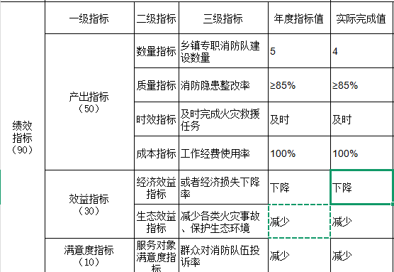
本项目立项依据充分，资金管理和使用严格按照《消防救援队伍预算分类科目》和地方财政有关财务管理制度执行。项目在资金使用年限内未按时完成，预算执行率100%，较好完成项目设定的绩效目标。

- 资金使用绩效存在的问题
- 项目佐证材料规范性和完整性不足，不利于绩效评价工作的开展。
2、绩效指标设置不全面，绩效管理水平有待提高。

三、改进意见
1、及时整理并分类归档项目相关的自评以及佐证材料，清楚地展示项目的工作内容以及所取得的成果，从而提高项目自评的质量，为项目单位的后续工作开展提供经验及教训。

2、提高预算绩效管理意识与能力，夯实预算绩效管理工作。

